**FORMATO PARA EL DESARROLLO DE COMPONENTE FORMATIVO**

|  |  |
| --- | --- |
| **PROGRAMA DE FORMACIÓN** | Gestión sostenible de procesos productivos de bienes y servicios |

|  |  |  |  |
| --- | --- | --- | --- |
| **COMPETENCIA** | 220601047- Formular modelos de rendimiento de acuerdo con métodos técnicos. | **RESULTADOS DE APRENDIZAJE** | 220601047-01 Diagnosticar la capacidad de innovación de acuerdo con metodologías y normas técnicas.  220601047-02 Promover actividades de innovación, desarrollo e investigación (i+d+i) con base en el diagnóstico de la capacidad tecnológica y las necesidades de la organización. |

|  |  |
| --- | --- |
| **NÚMERO DEL COMPONENTE FORMATIVO** | CF05 |
| **NOMBRE DEL COMPONENTE FORMATIVO** | Diagnosticar y promover actividades de innovación |
| **BREVE DESCRIPCIÓN** | La innovación es una de las herramientas metodológicas para desarrollar nuevos productos o servicios con enfoques sostenibles, por lo que su conocimiento generará empresas competitivas en entornos globalizados. |
| **PALABRAS CLAVE** | innovación, diagnóstico, sostenibilidad |

|  |  |
| --- | --- |
| **ÁREA OCUPACIONAL** | Procesamiento, fabricación y ensamble |
| **IDIOMA** | Español |

**COMPONENTE FORMATIVO**: <https://ecored-sena.github.io/CF5_223306_GESTION_SOSTENIBLE_PROCESOS_PRODUCTIVOS_BIENES_SERVICIOS/#/>

1. **TABLA DE CONTENDOS**

**Introducción**

**1. Diagnosticar capacidades de innovación**

1.1 Tipos de innovación

1.2 Diagnóstico, recolección y análisis de información

1.3 Modelos de negocio

1.4 Mercadeo

1.5 Tipo de madurez tecnológica

**2. Actividades de innovación**

2.1 Gestión del conocimiento y conciencia del conflicto

2.2 Bases de datos y prospectiva

2.3 Vigilancia tecnológica y su aplicación

2.4 Metodología de la innovación e I+D+i

2.5 Divulgación

1. **INTRODUCCIÓN**

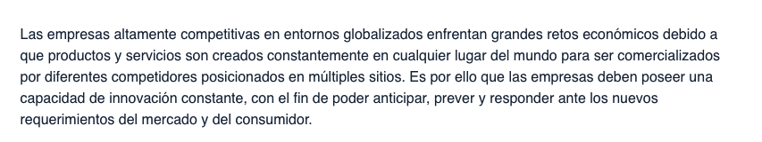

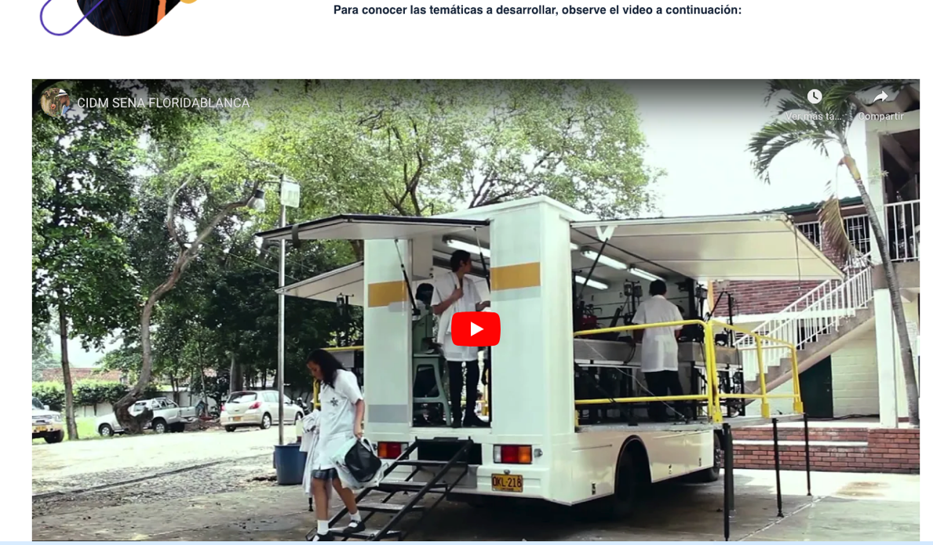

1. **DESARROLLO DE CONTENIDOS:** 
   * + 1. **Diagnosticar capacidades de innovación**

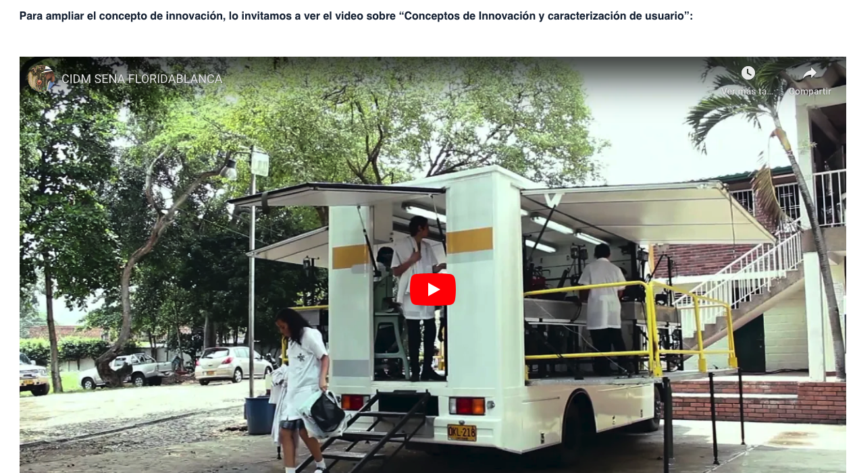

**1.1 Tipos de innovación**



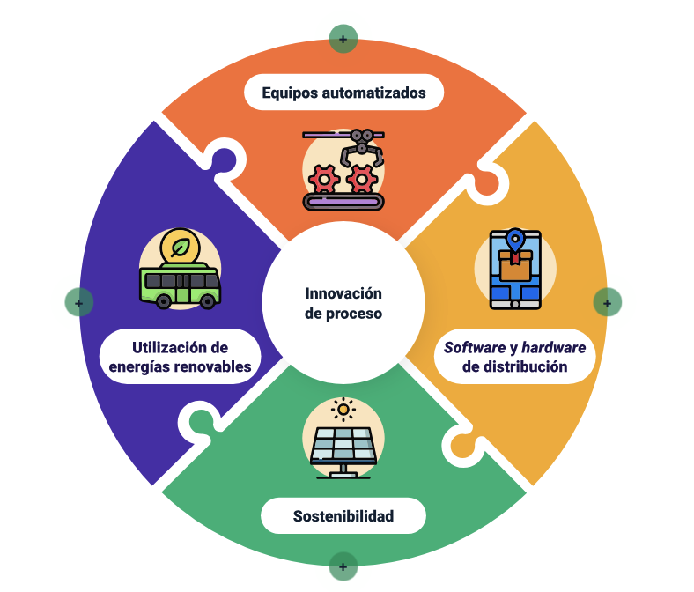

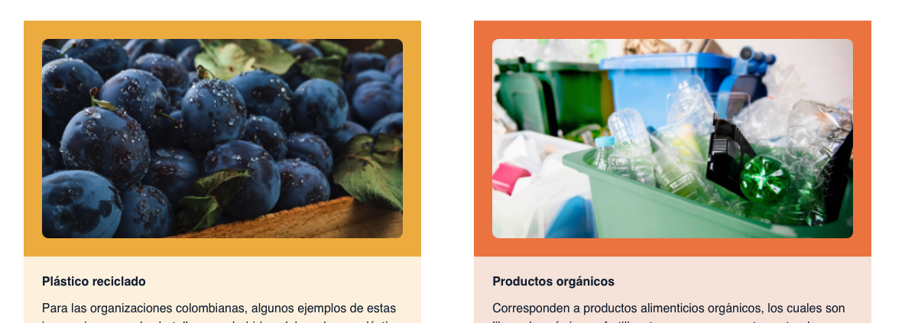

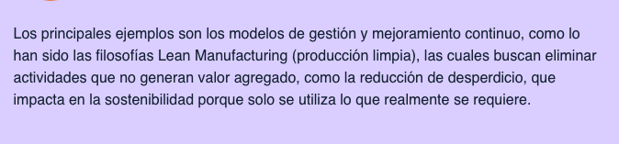



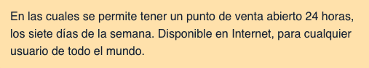

**1.2 Diagnóstico, recolección y análisis de información**

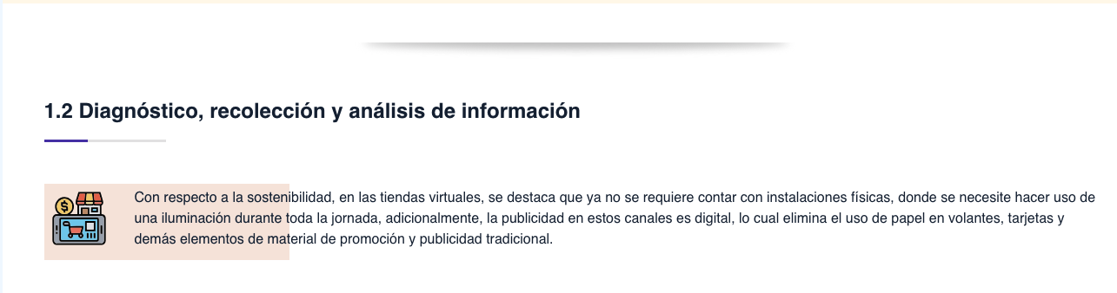

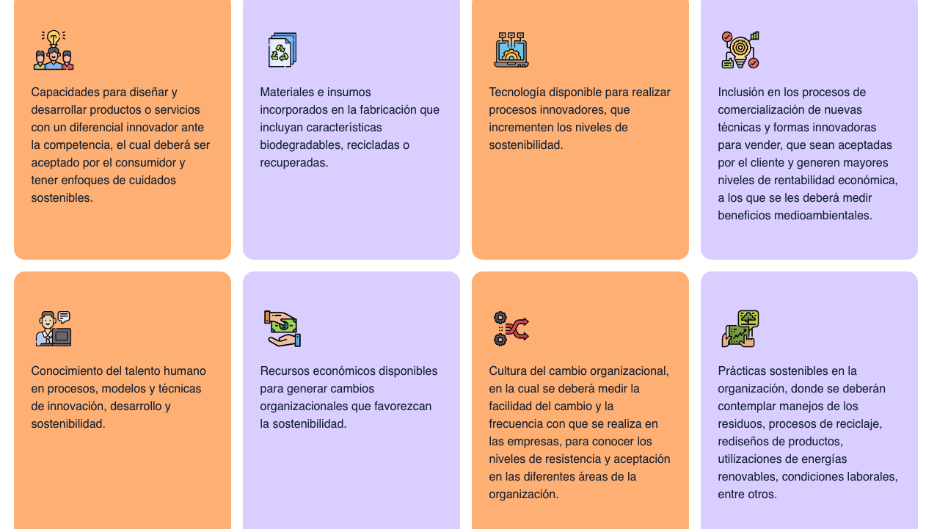

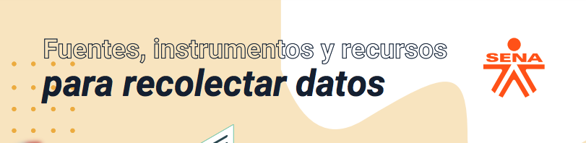

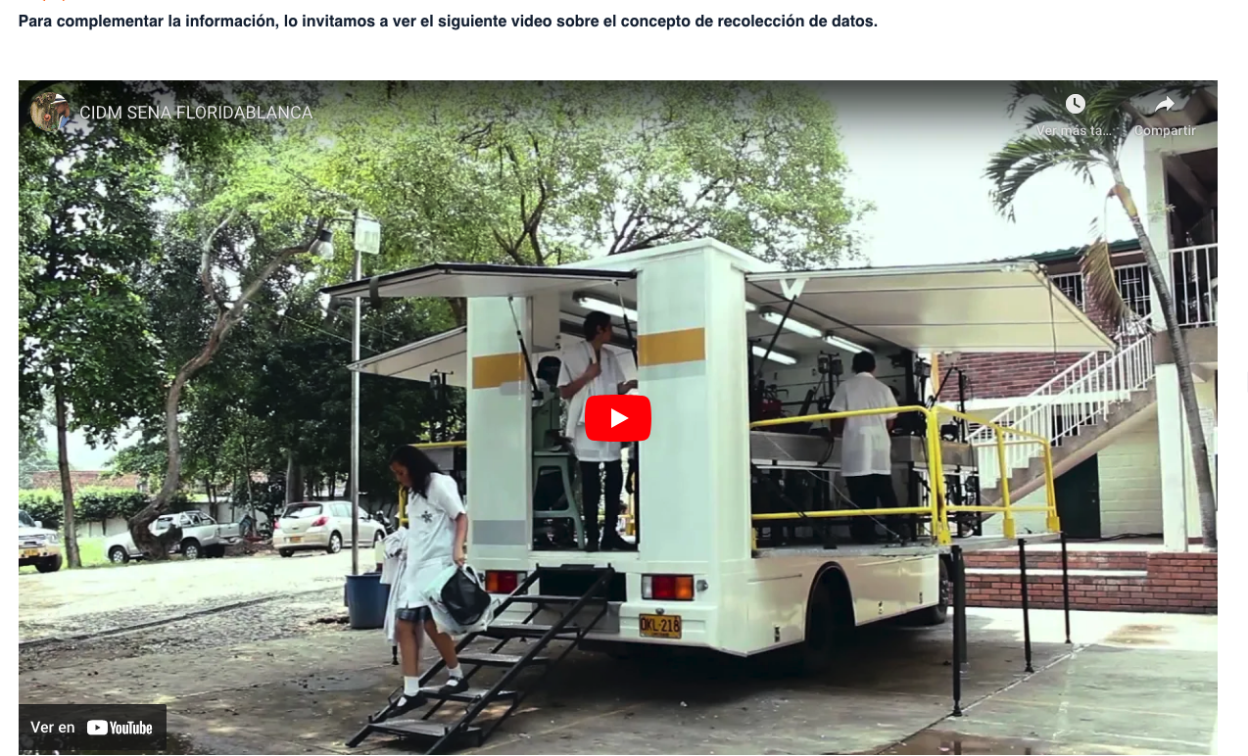

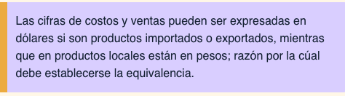

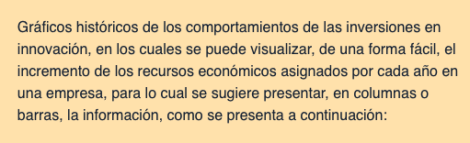

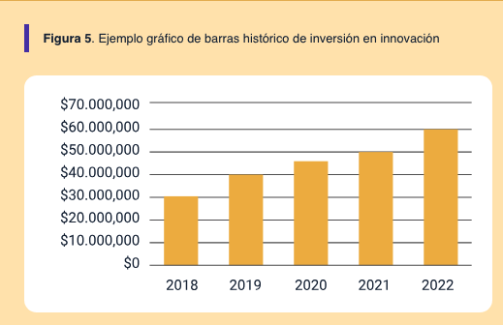

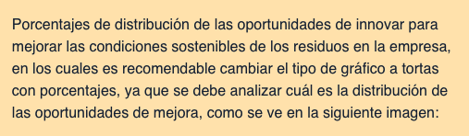

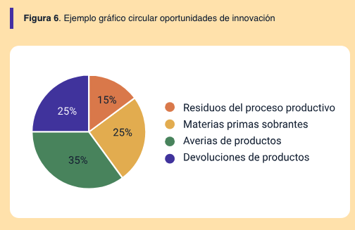

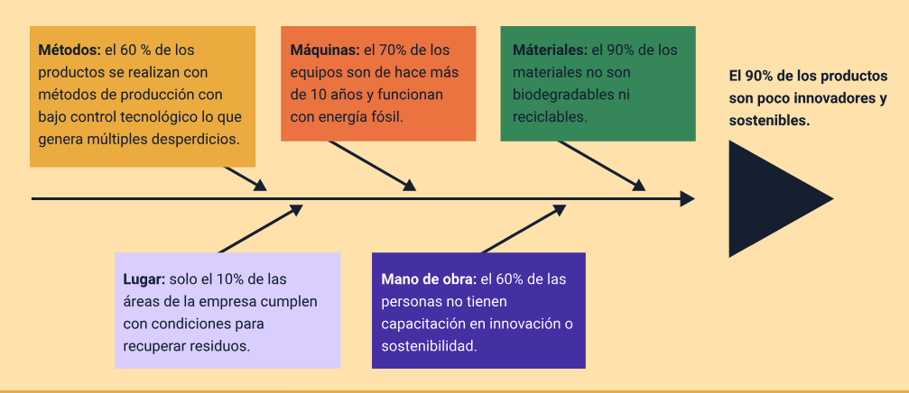

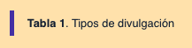

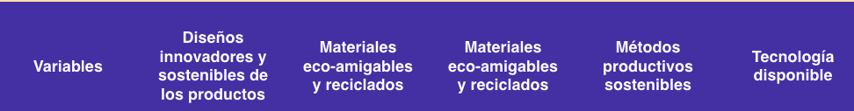

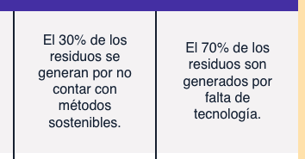

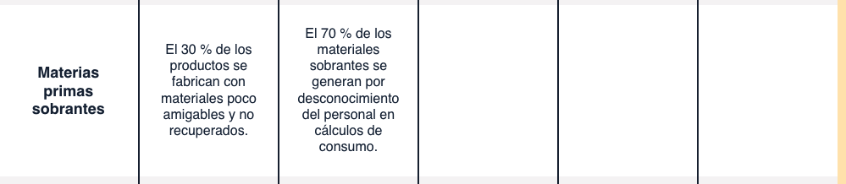

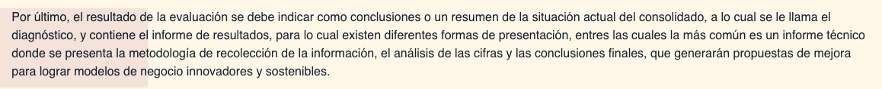

**1.3 Modelos de negocio**

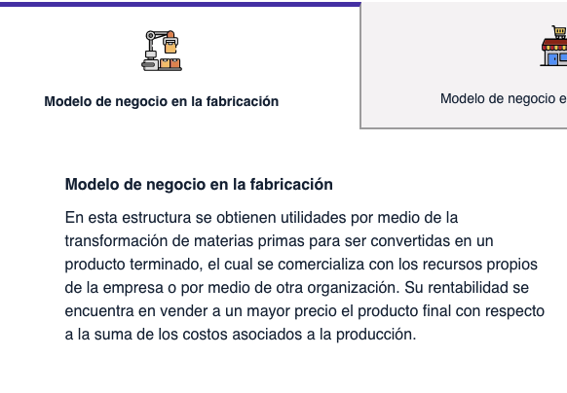

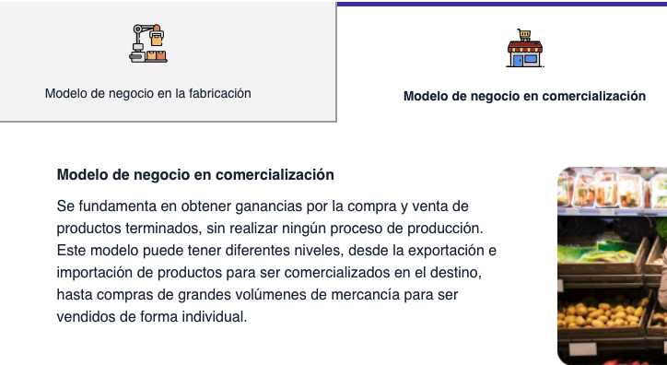

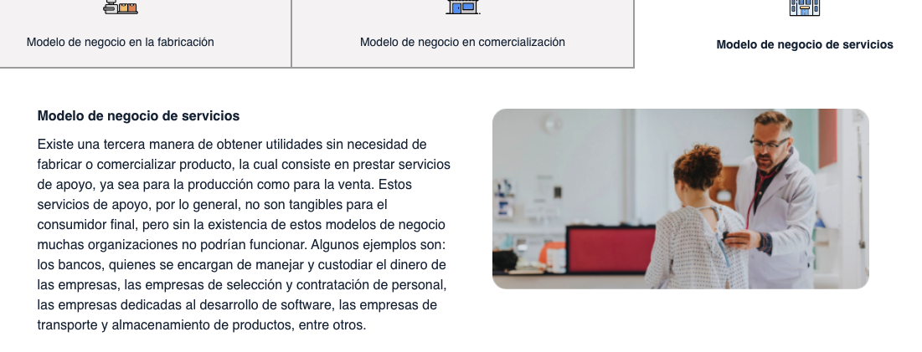

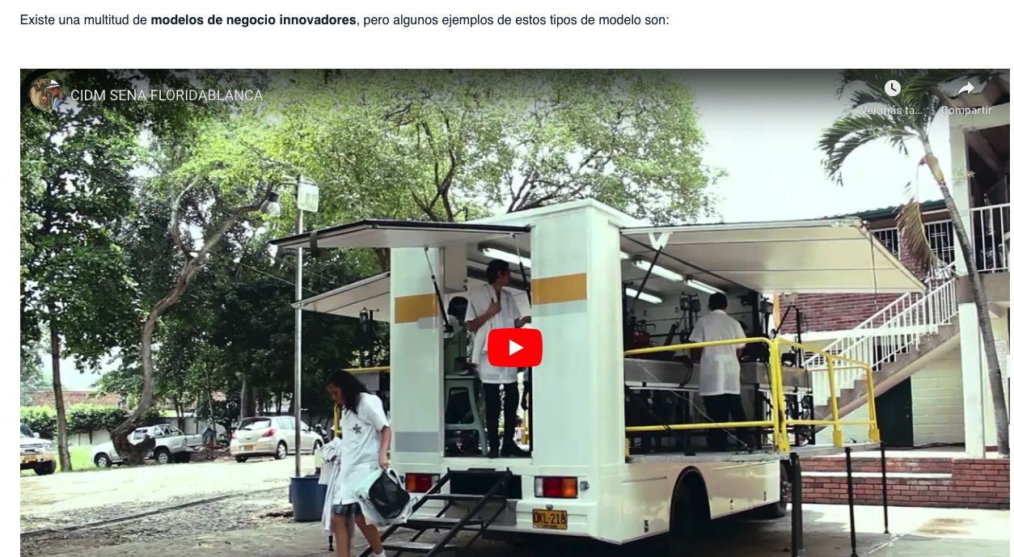

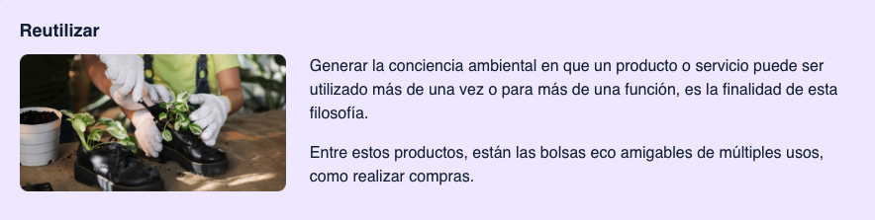

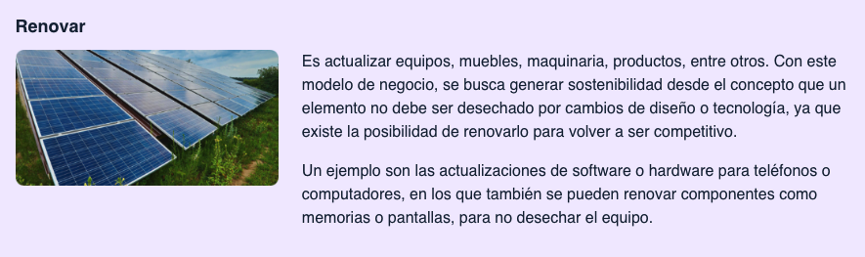

**1.4 Mercadeo**

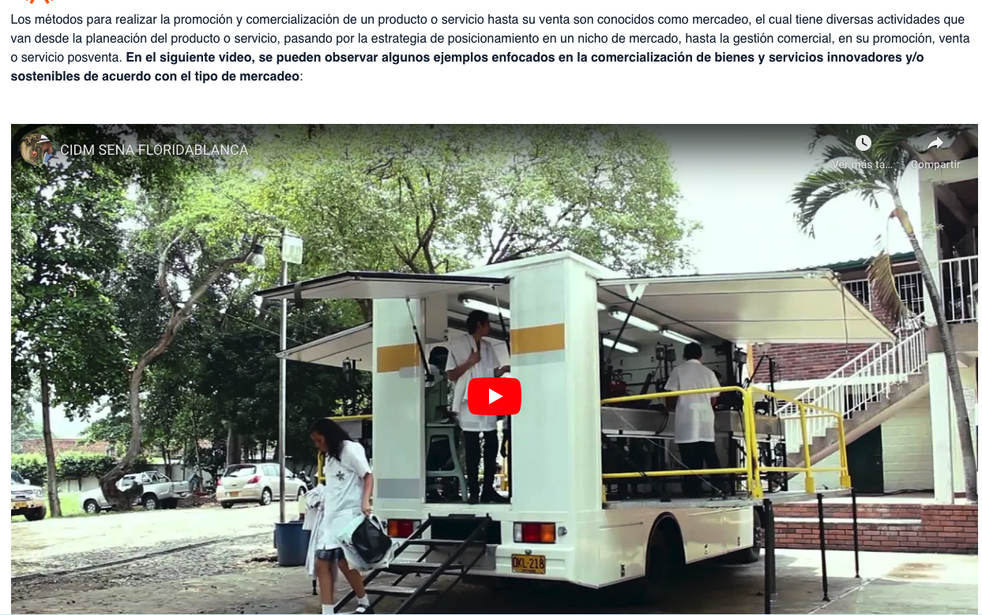

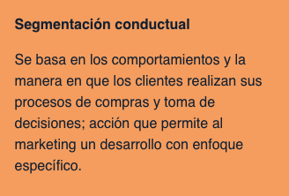



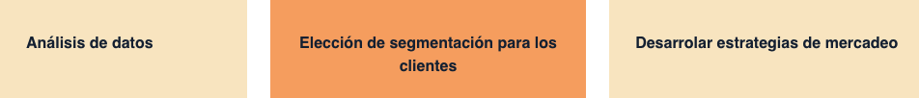





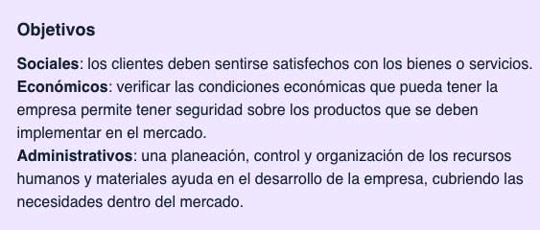

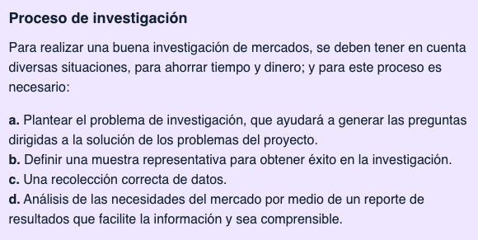

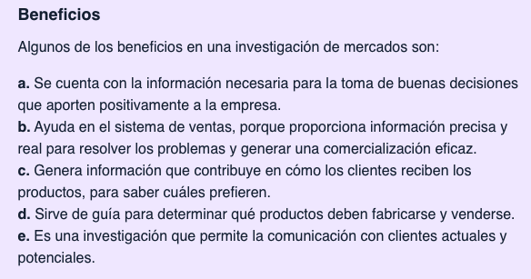





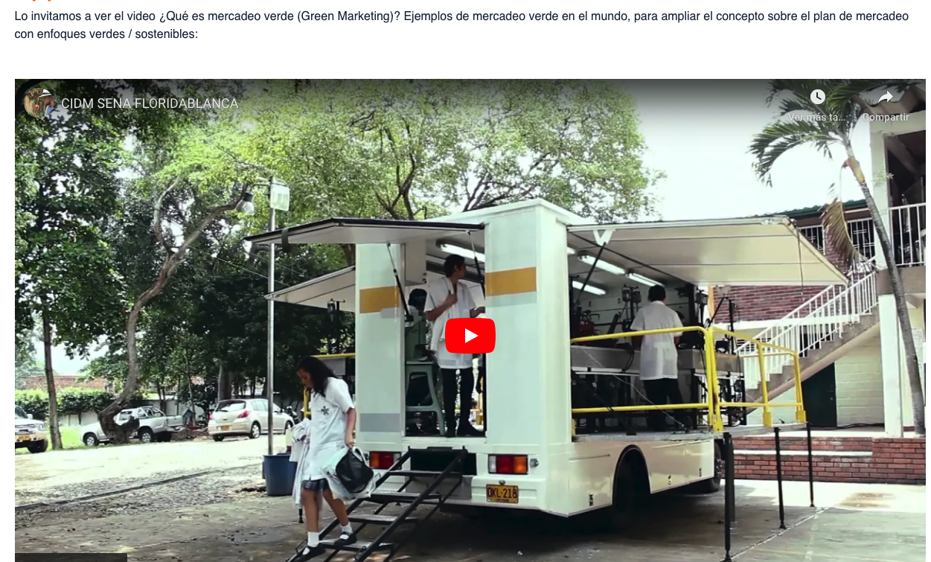

**1.5 Tipo de madurez tecnológica**



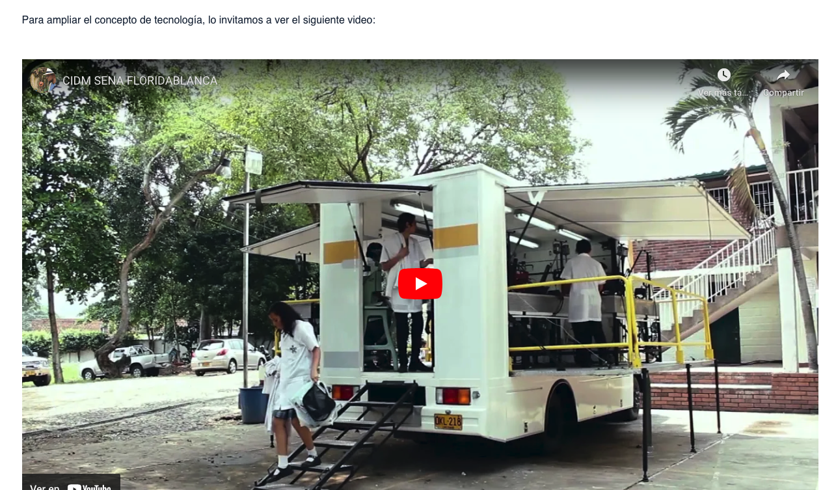

* + - 1. **Actividades de innovación**

**2.1 Gestión del conocimiento y conciencia del conflicto**

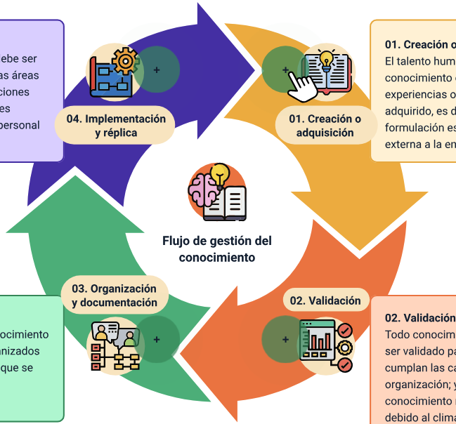

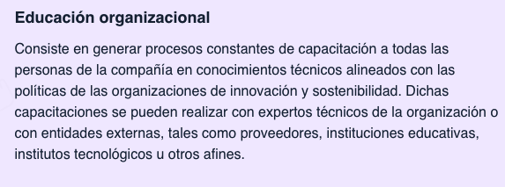

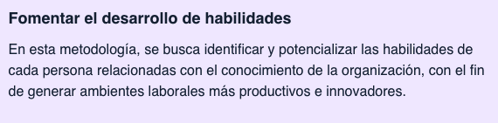

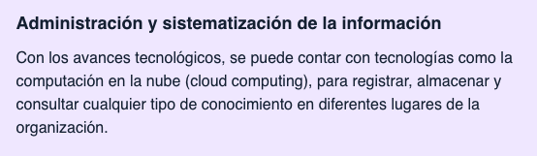

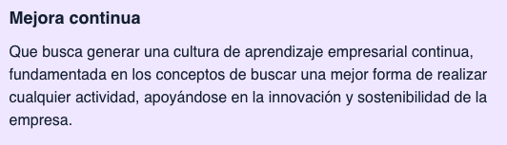

**2.2 Bases de datos y prospectiva**

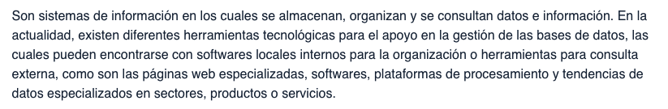

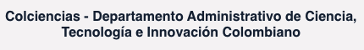

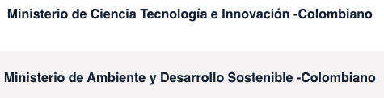

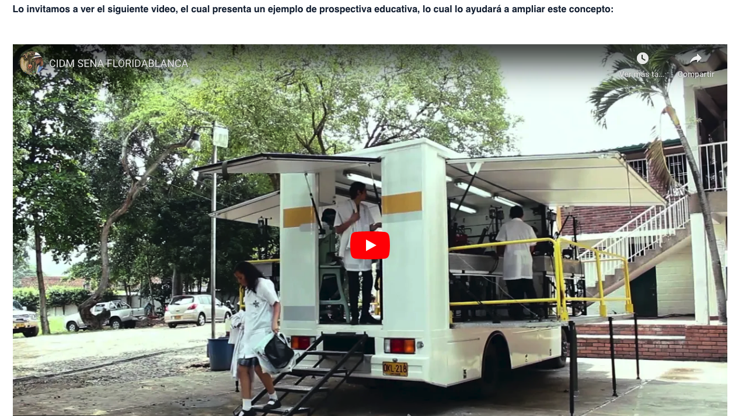

**2.3 Vigilancia tecnológica y su aplicación**

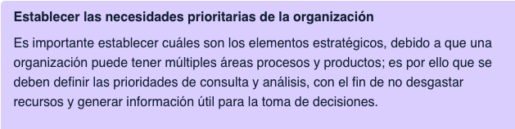

**2.4 Metodología de la innovación e I+D+i**



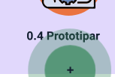



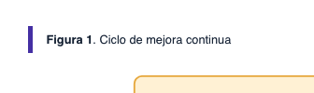

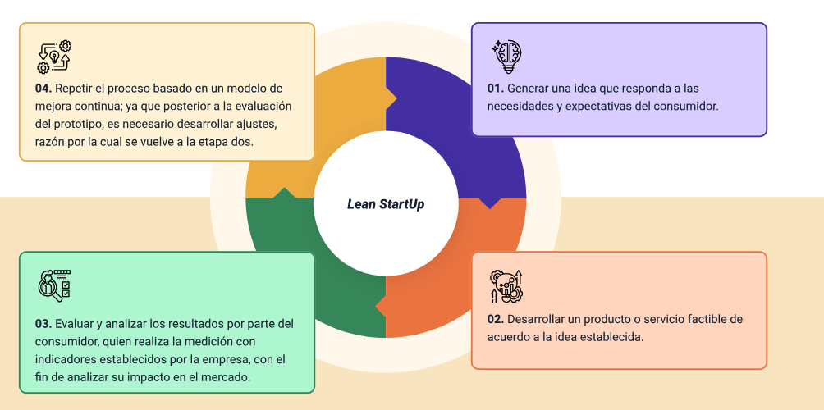



**2.5 Divulgación**

1. **SÍNTESIS**

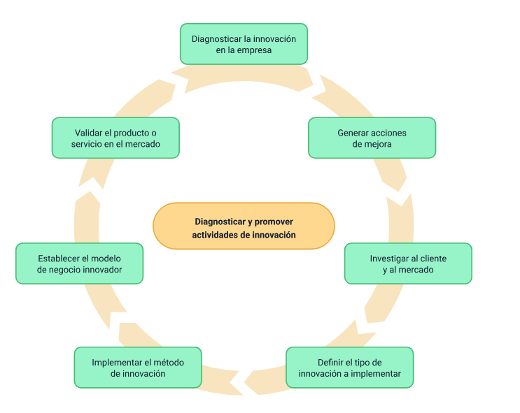

1. **ACTIVIDADES DIDÁCTICAS (Se debe incorporar mínimo 1, máximo 2)**

|  |  |
| --- | --- |
| DESCRIPCIÓN DE ACTIVIDAD DIDÁCTICA | |
| Nombre de la Actividad | Innovación, gestión del conocimiento y sostenibilidad |
| Objetivo de la actividad | Validar los conceptos y conocimientos adquiridos en cuanto a la innovación y a la gestión del conocimiento, como herramientas para mejorar procesos sostenibles en las empresas. |
| Tipo de actividad sugerida |  |
| Archivo de la actividad  (Anexo donde se describe la actividad propuesta) | DI_CF05_Actividad_didactica |

1. **MATERIAL COMPLEMENTARIO:**
2. **GLOSARIO:**
3. **REFERENCIAS BIBLIOGRÁFICAS:**
4. **CONTROL DEL DOCUMENTO**

|  |  |  |  |  |
| --- | --- | --- | --- | --- |
|  | Nombre | Cargo | Dependencia  *(Para el SENA indicar Regional y Centro de Formación)* | Fecha |
| Autor (es) |  |  |  |  |
|  |  |  |  |

1. **CONTROL DE CAMBIOS**

**(Diligenciar únicamente si realiza ajustes a la Unidad Temática)**

|  |  |  |  |  |  |
| --- | --- | --- | --- | --- | --- |
|  | **Nombre** | **Cargo** | **Dependencia** | **Fecha** | **Razón del Cambio** |
| **Autor (es)** | Ana Catalina Córdoba Sus | Metodólogo para formación virtual | Regional Santander - Centro Industrial del Diseño y la Manufactura. | Noviembre 2023 | Completar elementos del nuevo formato y realizar ajustes sobre el contenido. |
| Rafael Neftali Lizcano Reyes | Responsable desarrollo curricular Ecosistema RED Santander |